Niktinasti
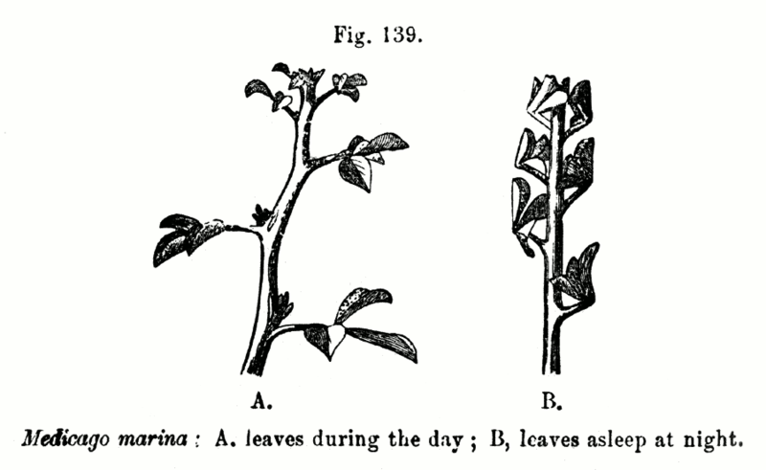
- Niktinasti merupakan gerak nasti yang terjadi akibat pengaruh gelap. Contohnya adalah "gerak tidur" yang dilakukan daun dari tumbuhan polong-polongan.

Fototaksis
Laron mendekati cahaya. Hal ini membuktikan bahwa bergerak secara fototaktik positif.
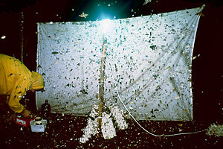

- Fototaksis merupakan gerak taksis yang disebabkan rangsangan cahaya. contohnya gerak Euglena menuju cahaya. Fototaksis dibedakan menjadi dua yaitu fototaksis positif dan fototaksis negatif. Fototaksis positif adalah gerak tumbuhan mendekati rangsangan cahaya, sedangkan fototaksis negatif adalah gerak tumbuhan menjauhi rangsangan cahaya.

